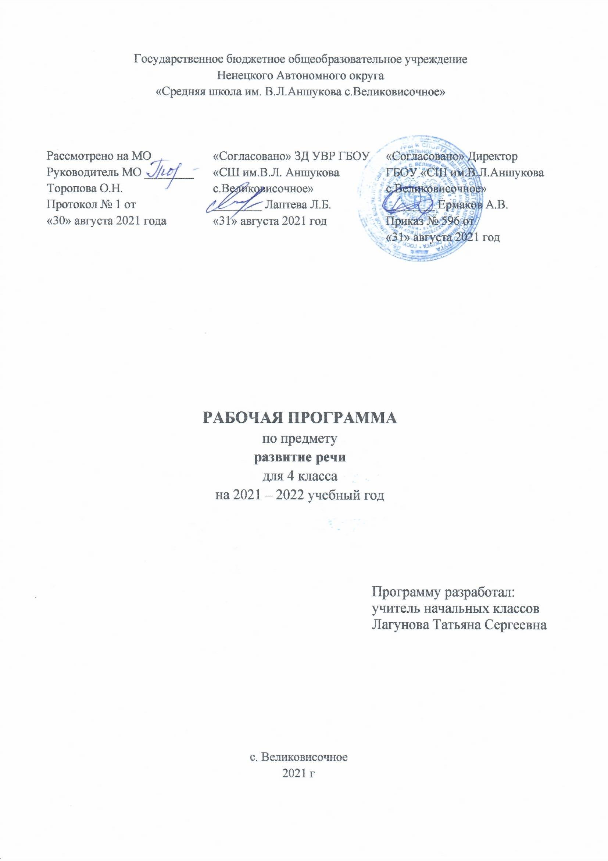

**1. ПОЯСНИТЕЛЬНАЯ ЗАПИСКА**

Рабочая программа по развитию речи (является содержательной линией курса русского языка) разработана в соответствии с основными положениями федерального государственного стандарта начального общего образования, Программа составлена в соответствии с указаниями, содержащимися в Приказе № 1576 Министерства образования и науки РФ от 31.12.2015 г. «О внесении изменений в федеральный государственный образовательный стандарт начального общего образования, утверждённый приказом Министерства образования и науки РФ от 6 октября 2009 года № 373».

Содержание предмета направлено на формирование функциональной грамотности и коммуникативной компетентности.

Основная цель образовательного курса “Развитие речи” заключается в формировании у младших школьников правильной устной и письменной речи.

|  |  |  |
| --- | --- | --- |
| 1.1.1.1.1.5.4 | Русский язык | Рамзаева Т.Г. **Русский язык**.  В 2-х частях. 4 класс.- М.: Просвещение,  2021г. |

***Курс «Развитие речи» направлен на достижение следующих целей:***

*-***способствовать** более прочному и сознательному усвоению норм родного языка,

-**содействовать** развитию речи детей;

- **повышать** уровень языкового развития школьников,

- **воспитывать** познавательный интерес к родному языку,

- **решать** проблемы интеллектуального развития младших школьников.

***Задачи курса:***

- **обеспечение** правильного усвоения детьми достаточного лексического запаса, грамматических форм, синтаксических конструкций;

- **создание** речевых ситуаций, стимулирующих мотивацию развития речи учащихся;

- **формирование** речевых интересов и потребностей младших школьников.

Принципы, лежащие в основе построения рабочей программы:

личностно-ориентированные: развития, творчества, психологической комфортности;

личностно-ориентированные: систематичности, непрерывности, ориентированной функции знаний, овладение культурой языка;

деятельностно-ориентированные: деятельности, смыслового отношения к языку, адаптивности, перехода от совместной учебно-познавательной деятельности к самостоятельной деятельности ученика.

**2. Общая характеристика учебного предмета**

Курс призван активизировать знания учащихся о структуре русского языка. При изучении данного курса младший школьник узнает теорию и практику развития речи, раскрывает свой творческий потенциал.

Учебный материал разработан так, что у детей должна сложиться целостная картина построения образной, яркой, логично выверенной речи – основного показателя интеллектуального уровня ребенка.

Опираясь на основы знаний из области фонетики и графики, грамматики и лексики младшие школьники узнают об особенностях коммуникативно-речевых умений, а именно:

– умениях, связанных с пониманием речевого сообщения;

– умениях, связанных с построением текста, осознанием его структуры;

– умениях, связанных с языковыми средствами;

– умениях, связанных с текстом в целом, со всеми его сторонами.

*Данный курс в системе общего развития учащихся призван решать следующие задачи:*

* овладение речевой деятельностью в разных ее видах /чтение, письмо/;
* усвоение основ знаний из области фонетики и графики, грамматики /морфологии и синтаксиса/, лексики /словарный состав языка/, синтаксиса и пунктуации;
* формирование каллиграфических, орфографических и пунктуационных навыков, речевых умений, обеспечивающих восприятие, воспроизведение и создание высказываний в устной и письменной форме;
* обогащение словарного запаса;
* эстетическое, эмоциональное, нравственное развитие школьника.

Эффективность преподавания данного курса зависит также от того, насколько содержательно будут использоваться разнообразные виды заданий, нацеленные на активизацию словарного запаса ребенка.

Для более успешного усвоения проекта необходимо проводить работу по расширению и уточнению представлений детей об окружающем мире как непосредственно, с помощью наблюдений, так и опосредованно, с помощью книг, картин, рассказов других людей.

В основе построения программы лежит концентрический принцип, который обеспечивает подбор наиболее актуальных для ребенка этого возраста знаний, использование его жизненного опыта и в дальнейшем на этой базе возможность систематизации, обобщения и более глубокого изучения курса.

**3.Место учебного предмета в учебном плане**

Реализация данного образовательного проекта осуществляется: 1 час в две недели ( 17 часов в год)

**4. Планируемые результаты изучения предмета.**

**Личностными результатами** изучения предмета «Развитие речи» являются следующие умения и качества:

* эмоциональность; умение *осознавать* и *определять* (выражать) свои эмоции;
* эмпатия–умение *осознавать* и *определять* эмоции других людей; *сочувствовать* другим людям, *сопереживать*;
* чувство прекрасного – умение *чувствовать* красоту и выразительность речи, *стремиться*к совершенствованию собственной речи;
* *любовь* и *уважение* к Отечеству, его языку, культуре;
* *интерес* к письму, к созданию собственных текстов, к письменной форме общения;
* *интерес* к изучению языка;
* *осознание* ответственности за произнесённое и написанное слово.

Средством достижения этих результатов служат тексты учебников, вопросы и задания к ним, проблемно-диалогическая технология, технология продуктивного чтения.

**Метапредметными результатами** изучения курса «Развитие речи» является формирование универсальных учебных действий (УУД).

*Регулятивные УУД:*

* самостоятельно *формулировать* тему и цели урока;
* *составлять план* решения учебной проблемы совместно с учителем;
* *работать* по плану, сверяя свои действия с целью, *корректировать* свою деятельность;
* в диалоге с учителем вырабатывать критерии оценки и *определять* степень успешности своей работы и работы других в соответствии с этими критериями.

Средством формирования регулятивных УУД служит технология продуктивного чтения и технология оценивания образовательных достижений (учебных успехов).

*Познавательные УУД:*

* *вычитывать* все виды текстовой информации: фактуальную, подтекстовую, концептуальную;
* *пользоваться* разными видами чтения: изучающим, просмотровым, ознакомительным;
* **извлекать** информацию, представленную в разных формах (сплошной текст; несплошной текст – иллюстрация, таблица, схема);
* *перерабатывать* и *преобразовывать* информацию из одной формы в другую (составлять план, таблицу, схему);
* *пользоваться* словарями, справочниками;
* *осуществлять* анализ и синтез;
* *устанавливать* причинно-следственные связи;
* *строить* рассуждения;

*Коммуникативные УУД:*

* *оформлять* свои мысли в устной и письменной форме с учётом речевой ситуации;
* *адекватно использовать* речевые средства для решения различных коммуникативных задач; владеть монологической и диалогической формами речи.
* *высказывать* и *обосновывать* свою точку зрения;
* *слушать* и *слышать* других, пытаться принимать иную точку зрения, быть готовым корректировать свою точку зрения;
* *договариваться* и приходить к общему решению в совместной деятельности;
* *задавать вопросы*.

**Предметными результатами**изучения курса «Развитие речи» является сформированность следующих умений:

* *правильно писать* слова с изученными орфограммами;
* *находить и исправлять* ошибки в словах с изученными орфограммами;
* *пользоваться* толковым словарём; *практически различать многозначные* слова, видеть в тексте синонимы и антонимы, подбирать синонимы и антонимы к данным словам;
* *писать* подробное и сжатое изложение текста повествовательного характера по плану, сочинение на предложенную тему с языковым заданием после соответствующей подготовки;
* *читать* тексты учебника, художественные и учебно-научные, владеть правильным типом читательской деятельности: самостоятельно осмысливать текст до чтения, во время чтения и после чтения. Делить текст на части, составлять план, пересказывать текст по плану;
* *воспринимать* на слух высказывания, выделять на слух тему текста, ключевые слова;
* *создавать* связные устные высказывания на грамматическую и иную тему.

**5. Содержание учебного курса**

**РАЗВИТИЕ РЕЧИ**

***Выпускник научится:***

* оценивать правильность (уместность) выбора языковых  
  и неязыковых средств устного общения на уроке, в школе,  
  в быту, со знакомыми и незнакомыми, с людьми разного возраста;
* соблюдать в повседневной жизни нормы речевого этикета и правила устного общения (умение слышать, реагировать на реплики, поддерживать разговор);
* выражать собственное мнение и аргументировать его;
* самостоятельно озаглавливать текст;
* составлять план текста;
* сочинять письма, поздравительные открытки, записки и другие небольшие тексты для конкретных ситуаций общения.

***Выпускник получит возможность научиться:***

* *создавать тексты по предложенному заголовку;*
* *подробно или выборочно пересказывать текст;*
* *пересказывать текст от другого лица;*
* *составлять устный рассказ на определённую тему с использованием разных типов речи: описание, повествование, рассуждение;*
* *анализировать и корректировать тексты с нарушенным порядком предложений, находить в тексте смысловые пропуски;*
* *корректировать тексты, в которых допущены нарушения культуры речи;*
* *анализировать последовательность собственных действий при работе над изложениями и сочинениями и соотносить их с разработанным алгоритмом; оценивать правильность выполнения учебной задачи: соотносить собственный текст с исходным (для изложений) и с назначением, задачами, условиями общения (для самостоятельно создаваемых текстов);*
* *соблюдать нормы речевого взаимодействия при интерактивном общении (sms­сообщения, электронная почта, Интернет и другие виды и способы связи).*

**РЕЧЬ. ТЕХНИКА И ВЫРАЗИТЕЛЬНОСТЬ РЕЧИ**

***Выпускник получит возможность научиться:***

• *соблюдать нормы русского литературного языка в собственной речи оценивать соблюдение этих норм в речи собеседников (в объёме представленного в учебнике материала);*

• *находить при сомнении в правильности постановки ударения или произношения слова ответ самостоятельно (по словарю учебника) или обращаться за помощью (к учителю, к родителям и др.);*

•*определять сверхзадачу чтения;*

•*инсценировать диалог.*

**СЛОВО.**

***Выпускник научится:***

• выделять слова, значение которых требует уточнения;

• определять значение слова по тексту или уточнять с помощью толкового словаря;

• определять виды тропов;

• отличать крылатые слова, научные и устаревшие;

•осуществлять элементарный словообразовательный анализ слова.

***Выпускник получит возможность научиться:***

• *подбирать синонимы для уточнения повторов в тексте;*

• *подбирать антонимы для точной характеристики предметов при их сравнении;*

• *различать употребление в тексте слов в прямом и переносном значении;*

• *оценивать уместность использования слов в тексте;*

• *выбирать слова из ряда предложенных для успешного решения коммуникативной задачи;*

•*использовать для создания собственных тестов разного стиля крылатые, научные, устаревшие слова;*

•*определять происхождение некоторых антропонимов и топонимов.*

**ПРЕДЛОЖЕНИЕ И СЛОВОСОЧЕТАНИЕ**

***Выпускник научится:***

• различать простое и сложное предложение, предложение с однородными членами;

• устанавливать при помощи смысловых вопросов связь между словами в словосочетании и предложении;

• выделять компоненты сложносочиненного предложения, разбирать по членам;

• редактировать простое и сложное предложение;

• составлять предложения с однородными членами, сложные предложения с союзами и, а , но, да ;

***Выпускник получит возможность научиться:***

• *составлять содержательные и стилистически точные предложения.*

**ТЕКСТ**

***Выпускник научится:***

• самостоятельно определять тему и микротему текста, главную мысль;

• составлять разные виды плана текста;

• составлять описание предметов и явлений, рассуждение в художественном и научном стилях;

• устанавливать связь предложений в тексте( цепная и параллельная);

• сочинять письма, поздравительные открытки, записки, другие небольшие тексты для конкретных ситуаций общения.

***Выпускник получит возможность научиться:***

• *создавать тексты по предложенному заголовку;*

• *подробно или выборочно пересказывать текст;*

• *пересказывать текст от другого лица;*

• *составлять устный рассказ на определённую тему с использованием разных типов речи: описание, повествование, рассуждение;*

• *анализировать и корректировать тексты с нарушенным порядком предложений, находить в тексте смысловые пропуски;*

• *корректировать тексты, в которых допущены нарушения культуры речи;*

•*конструировать тексты по заданной схеме;*

• *анализировать последовательность собственных действий при работе ад изложениями и сочинениями и соотносить их с разработанным алгоритмом; оценивать правильность выполнения учебной задачи: соотносить собственный текст с исходным (для изложений) и с назначением, задачами, условиями общения (для самостоятельно создаваемых текстов);*

• *соблюдать номы речевого взаимодействия при интерактивном общении (sms – сообщения, электронная почта, Интернет и другие виды и способы связи).*

**ОСНОВНОЕ СОДЕРЖАНИЕ (17Ч)**

**Речь, техника и выразительность речи**

Речь. Общее понятие о культуре речи. Основные качества речи: правильность, точность, богатство. Выразительность речи. Интонация: сила, темп, тембр, мелодика речи. Монолог и диалог.

Умение самостоятельно подготовиться к выразительному чтению произведения: определить сверхзадачу чтения, «ожи­вить» в своем воображении действительность, отображенную в произведении, выбрать средства для исполнения данного текста. Умение выразительно прочитать текст после самостоя­тельной подготовки. Умение инсценировать диалог.

**Слово**

Слово, его значение. Толковый словарь. Слова нейтраль­ные и эмоционально окрашенные. Знакомство со словарем синонимов. Изобразительно-выразительные средства языка: метафора, эпитет, сравнение, олицетворение. Умение выде­лять их в тексте, определять значение и назначение, исполь­зовать при создании текста в художественном стиле.

Крылатые слова. Умение определять значение устойчиво­го выражения, употреблять его в заданной речевой ситуации.

Научные слова. Умение выделять их в тексте, объяснять значение с помощью толкового словаря, употреблять в тексте научного стиля.

Жизнь слова. Откуда берутся слова? Как живут слова? Основные источники пополнения словаря. Знакомство с эле­ментами словообразования. Умение осуществлять элементар­ный словообразовательный анализ (по схеме, отвечая на воп­росы, продолжая предложение).

Знакомство с происхождением некоторых антропонимов (имен, фамилий учащихся класса) и топонимов (наиболее важных местных географических названий).

Устаревшие слова. Умение выделять их в тексте, опреде­лять значение, стилистическую принадлежность.

**Предложение и словосочетание**

Предложение. Простое и сложное предложения. Предло­жение с однородными членами.

Умение выделять компоненты сложносочиненного пред­ложения, разбирать по членам каждый компонент. Умение редактировать простое и сложносочиненное предложения: ис­правлять порядок слов и порядок частей, заменять неудачно употребленные слова, устранять лишние и восстанавливать недостающие слова, распространять предложение. Умение составить предложение с однородными членами. Умение со­ставить простое и сложносочиненное предложения с союзами И, А, НО, ДА. Умение составить сложноподчиненное предло­жение с определительной, изъяснительной, причинно-следст­венной связью. Умение интонационно правильно читать (про­износить) предложения разных типов.

**Текст**

Тема, микротема, основная мысль текста. Опорные сло­ва. Структура текста. План, виды плана.

Стили речи: разговорный и книжный (художественный и научный). Умение определять стилистическую принадлеж­ность текстов, составлять текст в заданном стиле.

Типы текста. Повествование, описание, рассуждение, контаминированный текст. Умение составлять описание предме­тов и явлений, рассуждение в художественном и научном стилях. Умение составлять повествование с элементами опи­сания.

Связь между предложениями в тексте. Цепная и парал­лельная связи. Средства связи при цепном построении текста: повторы, лексические и текстовые синонимы, однокоренные слова, местоимения, описательные обороты. Средства связи в тексте с параллельным построением: видо-временная соот­несенность глаголов, единообразие синтаксических конструк­ций. Умение определять средства связи в тексте, составлять схему текста, конструировать текст по заданной схеме.

**ТЕМАТИЧЕСКОЕ ПЛАНИРОВАНИЕ ПО РАЗВИТИЮ РЕЧИ 4 КЛАСС**

|  |  |  |  |
| --- | --- | --- | --- |
| № | **Тема урока** | **Кол-во**  **час** | **Дата** |
| 1 | Наш язык Текст. Типы текстов.  Составление текста повествования | 1 | 3.09 |
| 2 | Подробное изложение текста «Кошкин выкормыш» | 1 | 17.10 |
| 3 | Сочинение на свободную тему: «Школа в моей жизни»НРК | 1 | 8.10 |
| 4 | Сочинение по репродукции картины И.И. Левитана «Золотая осень»НРК | 1 | 22.10 |
| 5 | Работа над ошибками, допущенными в сочинении. | 1 | 12.11 |
| 6 | Обучающее изложение по деформированному тексту. | 1 | 26.11 |
| 7 | Творческое сочинение с опорой на текст  и репродукцию кар-тины В. М. Васнецова «Иван-Царевич на Сером Волке» | 1 | 10.12 |
| 8 | Работа над ошибками | 1 | 24.12 |
| 9-  10 | Сочинение по репродукции картины Аркадия Александровича Пластова «Первый снег»  НРК  Работа над ошибками | 2 | 21.01  4.02 |
| 11-12 | Сочинение  по репродукции  картины В. А. Тропинина Р«Кружевница» Анализ сочинения. | 2 | 18.02  4.03 |
| 13 | . Сочинение на тему «Чем мне запомнилась картина  В. А. Серова «Мика Морозов» | 1 | 18.03 |
| 14-15 | Сочинение-отзыв по репродукции картины  Н. К. Рериха «Заморские гости».Работа над ошибками | 2 | 1.04  15.04 |
| 16 | Урок- экскурсия  Сочинение по репродукции картины НРК  И. Э. Грабаря «Февральская лазурь» | 1 | 29.04 |
| 17 | Сочинение по репродукции картины  И. И. Левитана «Весна. Большая вода»НРК | 1 | 13.05 |

**7. УЧЕБНО-МЕТОДИЧЕСКОЕ ОБЕСПЕЧЕНИЕ РЕАЛИЗАЦИИ УЧЕБНОЙ ПРОГРАММЫ**

1. Рамзаева Т.Г. Русский язык. В 2-х частях.4 класс. 1 часть. -М. :Просвещение,2021

2. 1. Рамзаева Т.Г. Русский язык. В 2-х частях.4 класс. 2 часть. -М. :Просвещение,2021

3. Интернет-ресурсы.